**День космонавтики**

12 апреля вся страна отмечает замечательный праздник – День космонавтики.

В нашем детском саду тоже прошли праздничные мероприятия, посвященные этому знаменательному дню. Воспитатели старшей и средней разновозрастных групп, организовали для детей интересные, познавательные и увлекательные развлечения, в которых дети смогли погрузиться в таинственный и загадочный мир космоса. В преддверие этого выдающегося праздника с детьми проводились беседы, в которых малышей знакомили с понятиями, обозначающими небесные тела: планеты, звезды, метеориты, туманности и т.д., а также с названиями и характеристиками наиболее известных планет. «Космические путешествия» дополнялись мультимедийными презентациями, играми и соревнованиями среди маленьких будущих космонавтов. Дети получили не только полезные знания, но и испытали позитивные эмоции, а также зарождающееся чувство гордости за свою страну, могучую и сильную Россию.

Мероприятия с детьми, связанные с событиями государственного значения, способствуют формированию активной гражданской позиции, что особенно важно на современном историческом этапе.

**Творческие работы детей средней разновозрастной группы:**

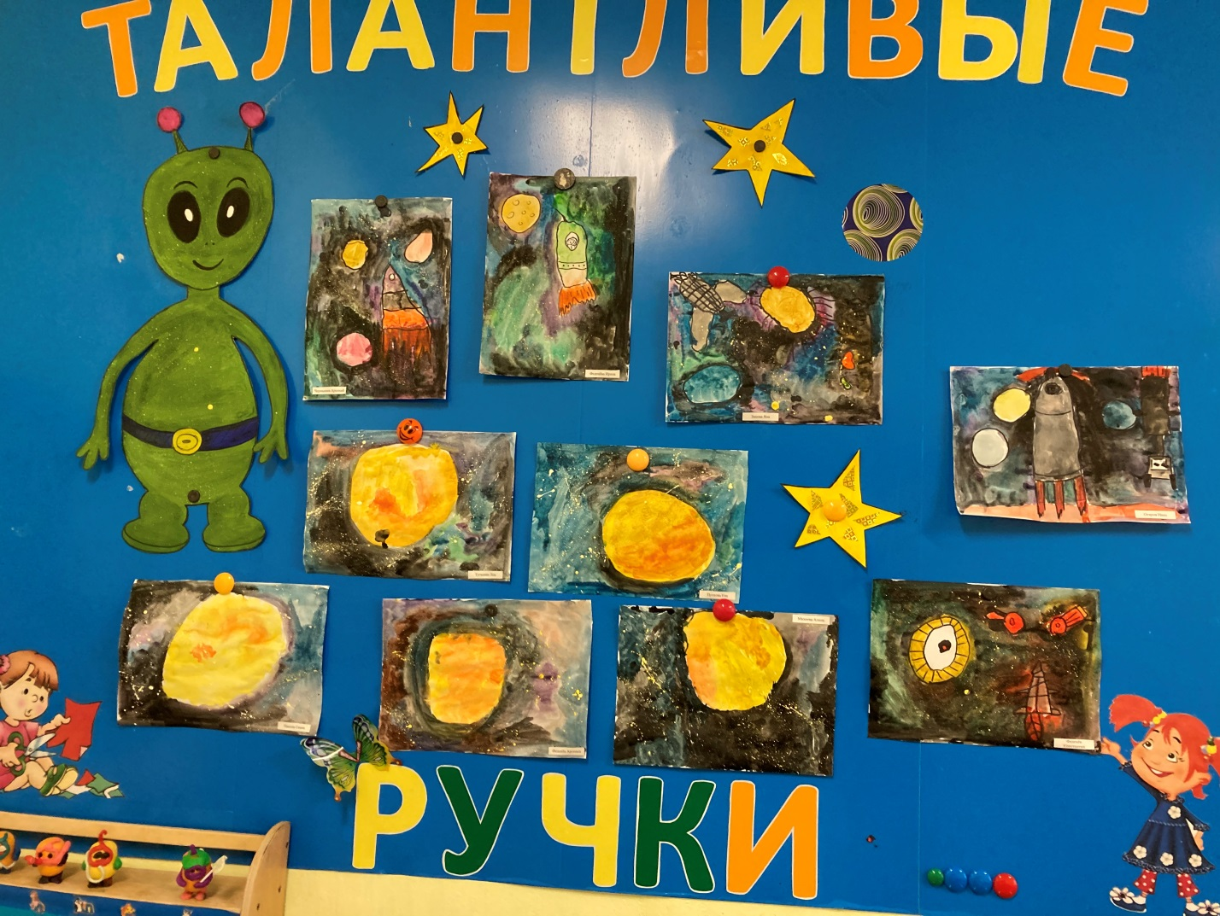

Рисунки: «В далеком космосе»

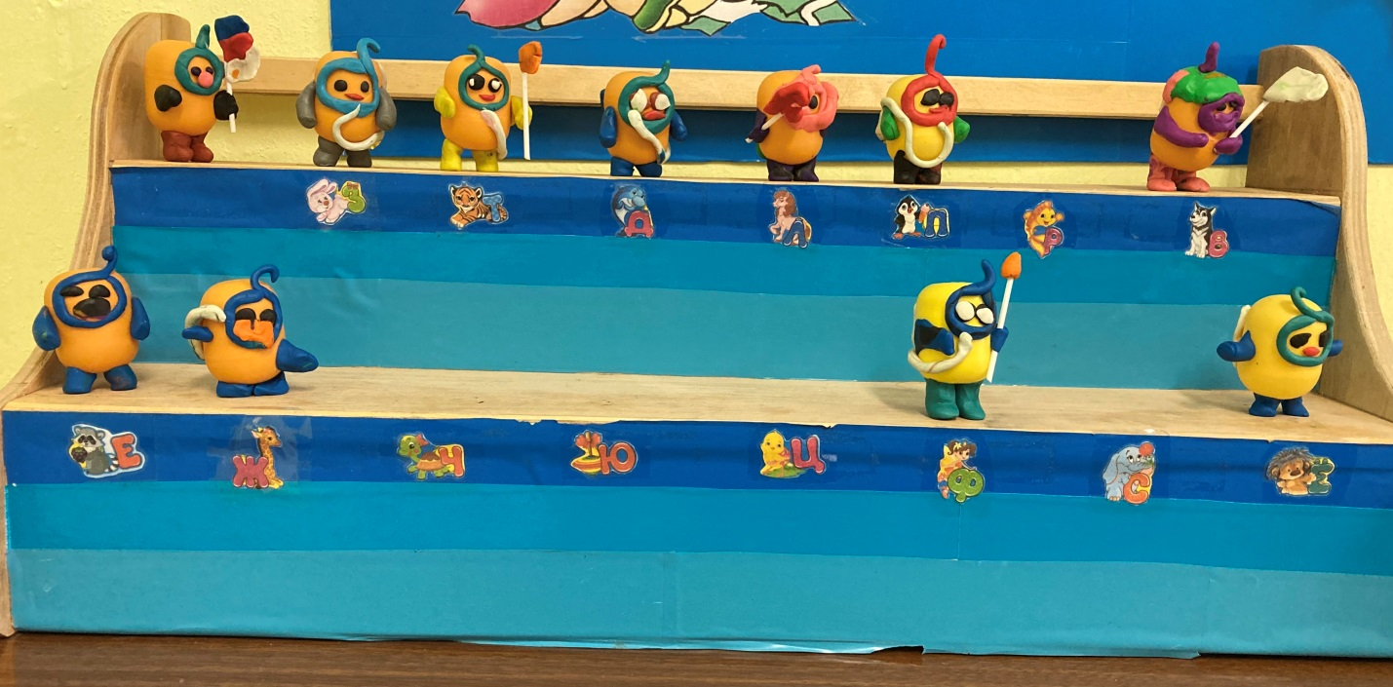

«Покорители космоса»

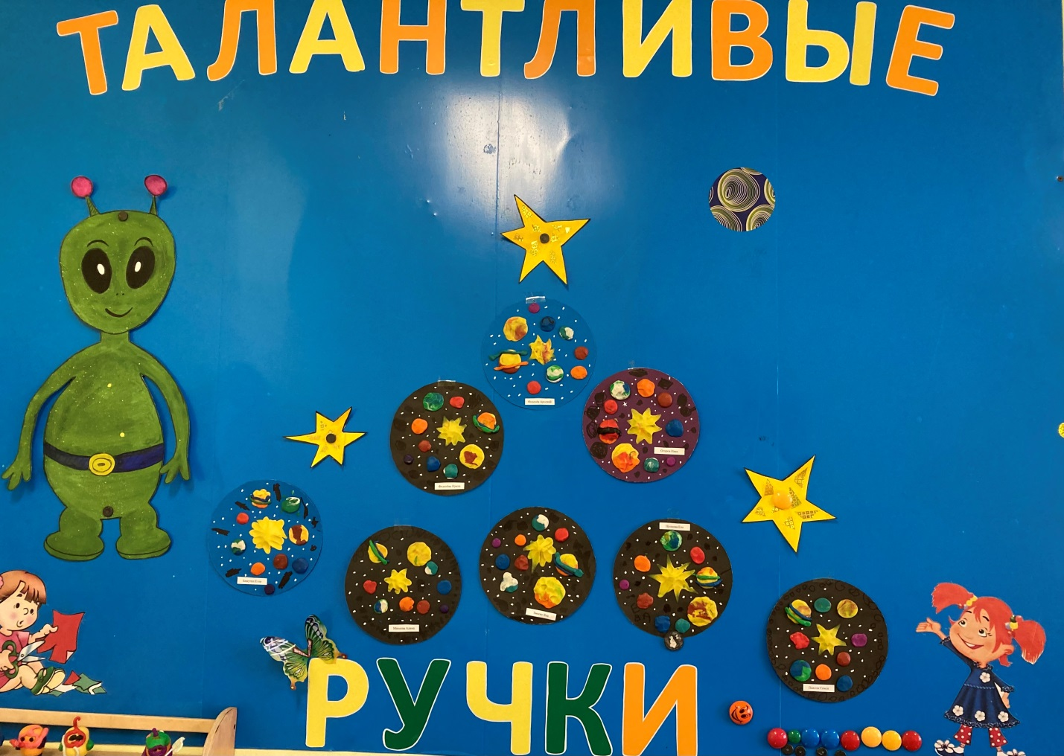

Аппликация из пластилина «Открытый космос»

**Творческие работы детей старшей разновозрастной группы**

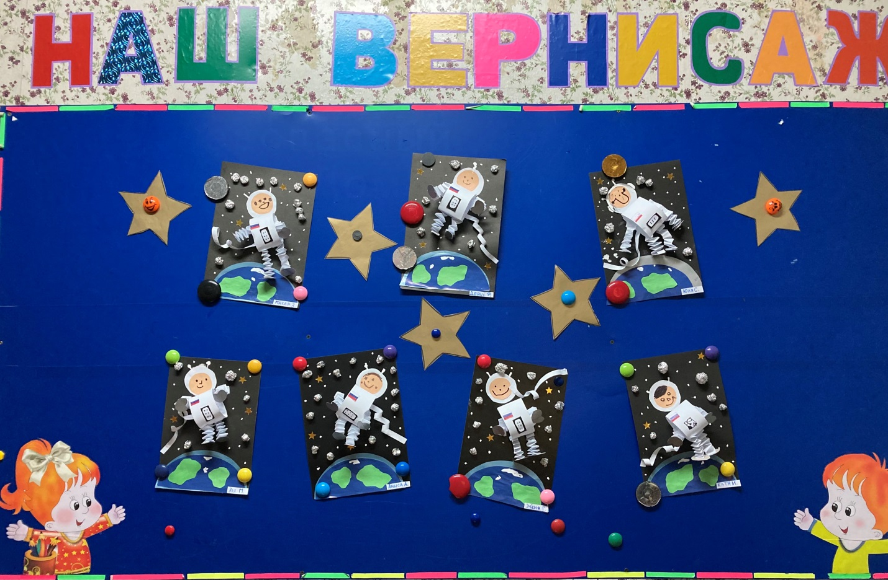

Объемная аппликация «Выход в открытый космос»